G-08 — La série de bonnes réponses
Fiche d'exercice Magpie · Lot A — Découverte des composants natifs
Thématique | G1 · Progression et récompense
Référence au référentiel | REF-044, REF-045, REF-046
Compétence visée | Enchaîner huit manipulations de listes sans rompre la série, chacune portant sur une propriété différente du même jeu.
Case Bloom (révisée) | Appliquer × procédurale
Niveau | Intermédiaire
Durée cible | 16 minutes
Prérequis | A-13, A-14, A-16
Mode de validation | ExactOrderedList — tolérance 0
Solution de référence | 20 composants
Version | v0.4-260901 — Ind. C — 01/09/2026
Conception | magpie-conception-exercices v2.3

SUJET
Compétence visée
Récompenser la régularité plutôt que le coup de chance.
Contexte
Le multiplicateur de série récompense la régularité plutôt que le coup de chance. Sept bonnes réponses suivies d'une erreur valent moins que huit réponses moyennes enchaînées.
Énoncé
Huit manipulations de listes s'enchaînent. Chaque bonne réponse consécutive augmente le multiplicateur : ×1, ×1,5, ×2, ×3. Une erreur remet le multiplicateur à ×1.

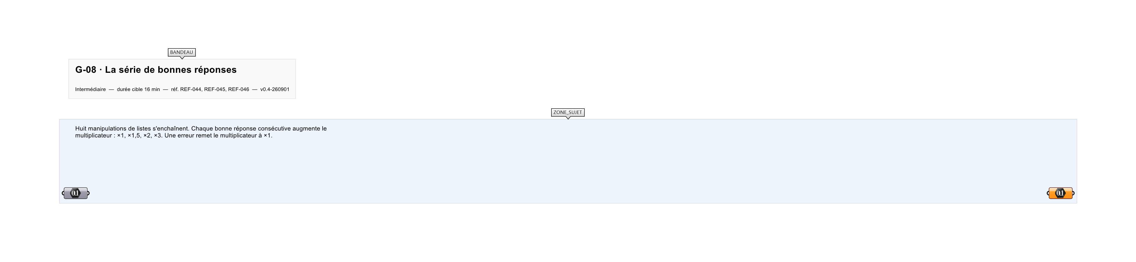
Le canvas à l'ouverture de G-08_sujet.gh : les données fournies et le paramètre REPONSE.
Ce qui vous est fourni
Huit listes internalisées et huit paramètres de réponse.
Ce qui est attendu
Les huit réponses : 11, 962, 69, 7 133, 404, 1 119, 5, 1 348.
Branchez votre résultat sur le paramètre REPONSE. La correction compare cette sortie en mode ExactOrderedList.
La consigne ne nomme aucun composant, et c'est délibéré : nommer l'outil reviendrait à donner la réponse. Ce lot n'autorise que des composants natifs de Grasshopper pour Rhino 8 — aucun plugin tiers n'est nécessaire.
Barème
8 points de base, jusqu'à 24 points avec multiplicateur.
Le corrigé fait l'objet d'une fiche distincte, remise après validation ou en fin de séance.

